REPUBLIQUE ISLAMIQUE DE MAURITANIE HONNEUR - FRATERNITE – JUSTICE

MINISTÈRE DU PÉTROLE, DES MINES ET DE L’ENERGIE

Direction Générale du Pétrole et de l’Hydrogène bas carbone

avec l’appui de

MINISTÈRE DE L’ÉCONOMIE ET DU DEVELOPPEMENT DURABLE

Direction Générale des PPP

Direction des PPP

Avis de préqualification N° : 002-2024/PPP

Objet : Contrat de Partenariat Public-Privé concessif pour le développement d’une zone de services à Nouakchott dédiée aux secteurs de l’énergie et du gaz

Date de publication : 09 février 2024

Article 1 : Contexte du projet :
Le Ministère du Pétrole, des Mines et de l’Energie entend exploiter le potentiel des ressources extractives (gaz naturel et mines) et d’énergies renouvelables (notamment l'hydrogène vert) pour favoriser la croissance économique et l'industrialisation du pays. Afin de positionner la Mauritanie comme leader de la sous-région en termes d’énergie à bas carbone, le Ministère du Pétrole, des Mines et de l’Energie (MPME) s’est engagé dans la mise en œuvre d’une stratégie intégrée visant à transformer le pays en un hub régional d’énergie propre et permettant la production de mines vertes.
La création d'une zone de services dédiée aux secteurs de l'énergie et du gaz naturel naissant est l'un des instruments qui seront utilisés par le gouvernement mauritanien pour soutenir le développement de ces industries et une étape clé pour réaliser sa stratégie intégrée d'énergie verte.

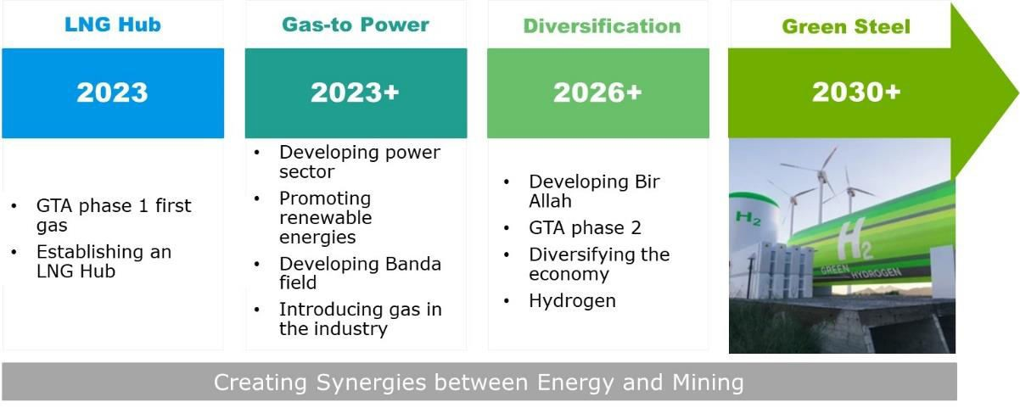

Figure 1:Stratégie intégrée d'énergie verte du MPME (Illustration)

La Zone dédiée au Service de l’énergie de Nouakchott « Energy Service Zone Nouakchott (ESZN) » sera la première zone économique spéciale intégrée dans la stratégie intégrée d'énergie verte du Ministère du Pétrole, des Mines et de l’Énergie et dédiée au soutien de l’industrie du gaz naturel et de l’énergie en Mauritanie.
En tant que moteur de croissance par excellence, l’ESZN contribuera à créer un développement économique
durable et inclusif en Mauritanie.
Dans ce contexte, le Ministère du Pétrole, des Mines et de l’Énergie (MPME), avec l’appui de la Direction des PPP du Ministère de l’Économie et du Développement Durable (MEDD), souhaite lancer un dialogue compétitif précédé d’une préqualification afin de recruter un opérateur privé pour le développement et l’exploitation en PPP du projet de zone de services à Nouakchott dédiée aux secteurs de l’énergie et du gaz.

Article 2 : Description du projet :
La Zone dédiée aux services de l’énergie à Nouakchott « Energy Service Zone Nouakchott (ESZN) » est la première zone économique spéciale à développer dans le cadre de la stratégie intégrée d'énergie verte du MPME et dédiée au soutien de l'exploration, du développement et de la production d'hydrocarbures en Mauritanie.
L'ESZN fournira une base d’opérations sûres et efficaces pour le chargement des navires de support aux activités offshore y compris la fourniture d'équipements de forages et équipements divers, d'eau, de carburant et d'autres consommables requis par les plates-formes offshore. En outre, les services offerts par la ESZN comprendront la fourniture de pièces de rechange, les services liés au transport maritime, la gestion des déchets, la gestion des

matériaux en vrac, le suivi des marchandises et d'autres services liés à la logistique pour le secteur des hydrocarbures.
En tant que pôle économique de croissance, cette zone servira de catalyseur pour les investissements directs étrangers et offrira au secteur privé local l'opportunité de s'impliquer davantage dans le développement de services spécialisés liés aux activités gazières et énergétiques, de promouvoir la création d'emplois ainsi que le transfert de compétences et d'expertise.
L'ESZN devrait fournir les éléments d'infrastructure suivants : des infrastructures de stockage et d'entreposage, des transports et d'autres installations de soutien. Les candidats qui seront retenus à l’issue de la présente préqualification devront proposer un aménagement du terrain avec les infrastructures/équipements nécessaires. Un exemple illustratif d’une zone typique est fourni ci-dessus :

Tableau 1: Exemple d’aménagement envisageable

Aménagements préliminaires
Travaux de terrassement
Clôture (mur en blocs de ciment d'une hauteur de 2,5 m) et barrières
portes
Infrastructure routière (routes doubles)
Parking
Aire de manœuvre pour camions
Bâtiments
Immeuble de bureaux (50 x 25)
Aire de stockage ouverte (200 x 50)
Atelier (50 x 50)
Poste de garde (5 x 7)
Sanitaires (5 x 10)
Aménagements préliminaires
Éclairage des bâtiments (lumières fluorescentes doubles - 1 lumière tous les 5 m2)
Connexions électriques
Alimentation en eau potable (sur site)
Système de traitement des eaux usées (sur site)

Les revenus du projet proviendront principalement de la location des terrains ainsi que de la prestation de services.

Article 3 : Site du projet :

Après la sélection du port autonome de Nouakchott dit port de l’amitié (PANPA) comme site privilégié pour le développement de la zone dédiée, un site spécifique au sud du port de Nouakchott a été retenu pour le développement de la Zone . Le terrain au sud du port est un terrain vierge et la zone sera extensible jusqu'à 20 km au sud du port. Un plan du site est indiqué ci-dessous :

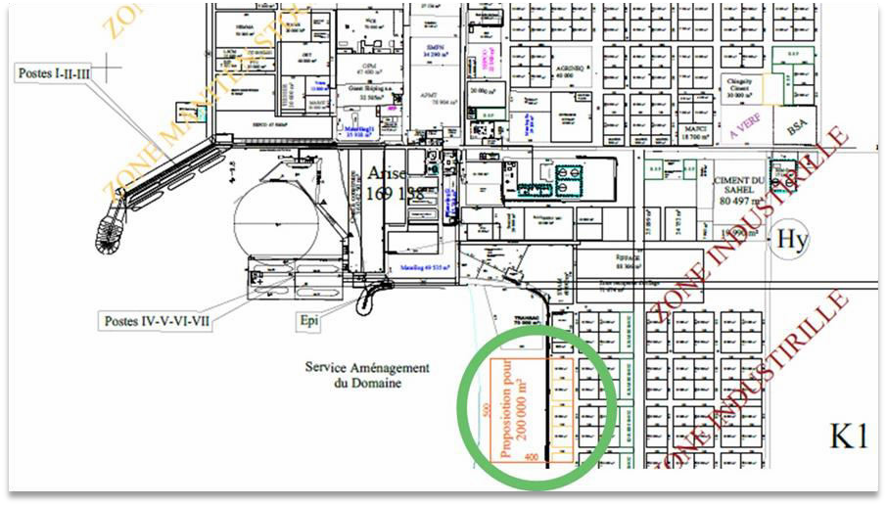

La superficie du foncier dédié au projet est limitée à 20 hectares et sera modulable en fonction de la solution
technique qui sera retenue à l’issue de la procédure de dialogue compétitif.

Article 4 : Type de PPP envisagé
Le PPP concessif a été retenu comme étant le mode opératoire le plus adéquat à la réalisation du Projet. Le contrat
PPP sera d’une durée de vingt (20) ans, hors la phase de construction.
Le titulaire du contrat de PPP sera autorisé à exploiter techniquement et commercialement l’ESZN.
Les tarifs applicables aux utilisateurs de l’ESZN et leur évolution seront fixés conjointement par le MPME et le concessionnaire.
Le titulaire du contrat de PPP devra obligatoirement être une société de droit mauritanien dédiée uniquement à
l’exécution du contrat PPP, objet du présent avis de préqualification

Article 5 : Périmètre de l’opérateur privé
Le titulaire du contrat PPP sera chargé du financement, de la conception, de l’aménagement ainsi que de
l’exploitation technique et commerciale de l’ensemble du périmètre constituant l’ESZN. A ce titre, il devra assurer:
- la conception de l’ESZN ;
- le financement de l’ESZN ;
- la réalisation des travaux d’aménagement l’ESZN ;
- la fourniture et l’installation des équipements de l’ESZN ;
- l’entretien et la maintenance de l’ESZN ;
- l’organisation et la gestion du personnel d’exploitation et de la gestion commerciale (relations clients,
services extérieurs, promotion, ...).

Le concessionnaire percevra la totalité des recettes liées à son exploitation.

Les tâches spécifiques qui seront confiées au titulaire du contrat PPP seront détaillées dans le programme fonctionnel, qui sera fourni aux candidats préqualifiés dans le cadre du Dossier de Consultation.

Article 6 : Procédure de passation
Le projet sera conduit par un dialogue compétitif précédé de la présente préqualification conformément aux dispositions de l’article 18 de la Loi 2017-006 modifiée par la Loi 2021-006 (dite « loi PPP modifiée ») et de son décret d’application n° 2021-115 du 30 juin 2021. Les modalités du déroulement du dialogue compétitif seront détaillées dans le Dossier de Consultation, notamment le règlement dialogue qui sera transmis aux candidats préqualifiés.
La procédure de passation sera menée par un comité de dialogue constitué par des représentants du MPME et de la Direction des PPP du MEDD. Le comité du dialogue évaluera les offres et conduira les discussions avec les candidats préqualifiés sur tous les aspects du projet. Il s’engage à préserver la confidentialité des documents et des débats et à respecter le principe d’égalité de traitement de tous les candidats.
Le nombre de phases du dialogue compétitif sera déterminé dans le règlement de consultation.

Article 7 : Contenu des dossiers de Candidature :
Le MPME invite les Candidats disposant des capacités techniques et financières à manifester leur intérêt pour la réalisation du Projet. Le dossier de candidature devra comprendre, sous peine d’exclusion de la candidature, l’ensemble des informations et documents suivants pour le candidat individuel ou chaque membre du groupement en cas de candidature sous forme de groupement. La candidature devra reprendre la nomenclature suivante en distinguant bien chaque rubrique et chaque sous-rubrique et en reprenant l’ordre de classement :

Une lettre de candidature contenant le courriel et le numéro de téléphone de la personne habilitée à représenter le candidat/groupement candidat, conformément au modèle qui figure à l’annexe 1.
  - Une note de présentation du Candidat indiquant :

    - L’identité, la qualité et le domicile du Candidat ainsi que les numéros de téléphone, l’adresse électronique, et s’il s’agit d’une société, son nom, sa raison sociale, sa forme juridique, son capital social, l’adresse de son siège social, ainsi que la qualité du Candidat pour laquelle il agit et les pouvoirs qui lui sont conférés ;
    - Le numéro d’inscription au registre de commerce, le numéro d’affiliation à la caisse nationale de sécurité sociale ou autre organisme de prévoyance sociale pour les candidats installés en Mauritanie. Pour les sociétés étrangères, une attestation d’inscription au registre du commerce et une attestation de non faillite produite par l’administration compétente du pays ;
    - Une déclaration indiquant le matériel, les équipements techniques et l’outillage dont dispose le candidat
pour la réalisation des contrats de même nature (10 pages maximum) ;

    - Les moyens humains et de l’organisation opérationnelle que le Candidat entend mettre en œuvre pour la
réalisation de toutes les composantes du Contrat (3 pages maximum) ;

    - En cas de groupement, la note devra également expliciter les raisons du choix de la composition du groupement.

Une attestation unique du Candidat dans laquelle il atteste :

    - qu’il couvrira, dans les limites et conditions fixées dans le programme fonctionnel, par une police
d’assurance, les risques découlant de son activité professionnelle ;

    - qu’il est en situation régulière avec la caisse nationale de sécurité sociale ou avec un régime particulier de prévoyance sociale ;
    - qu’il est en situation régulière avec l’administration fiscale ;

    - qu’il n’est pas en liquidation judiciaire ou en redressement judiciaire, et s’il est en redressement, qu’il est autorisé par l’autorité judiciaire compétente à poursuivre l’exercice de son activité ;
    - qu’il s’engage à ne pas recourir par lui-même ou par personne interposée a des risques de fraude ou de corruption des personnes qui interviennent à quelque titre que ce soit dans les différentes procédures de passation des contrats de partenariat public privé et de leur gestion et exécution ;
    - qu’il n’est pas en situation de conflit d’intérêt ;

    - qu’il certifie de l’exactitude des renseignements contenus dans la déclaration sur l’honneur et dans les
pièces fournies dans son dossier de candidature.

Pour les points A.2.2 et A.2.3, le candidat doit fournir les justificatifs des administrations concernées.

B.1. Une copie légalisée de la convention constitutive du groupement pour le cas des offres présentées par un groupement Candidat. Le groupement devra être solidaire.
Tout groupement doit désigner un chef de file afin de représenter et lier irrévocablement tous les membres du groupement à toutes les étapes de la procédure de passation.
Le chef de file devra disposer de pouvoirs suffisants pour engager valablement tous les membres du groupement
qu’il représente.

Des informations concernant les capacités économiques et financières du Candidat :

    - Les états financiers (comptes de résultat et bilans) des quatre derniers exercices (2019, 2020, 2021 et 2022) audités et certifiés par un expert-comptable/Commissaire Aux Comptes agréé. En cas de groupement, chaque membre devra présenter ses propres états financiers audités et certifiés.

Les états financiers non certifiés par un expert-comptable ne seront pas évalués.
    - Une attestation d’assurance en cours de validité démontrant la couverture des risques professionnels.

Des informations concernant les capacités professionnelles
Les références pertinentes du candidat ou du groupement candidat à produire pour chaque entreprise membre du groupement candidat :

    - En matière de conception de zones de services spécialisés ;
    - En matière de travaux d’aménagements (construction et fourniture d’équipements) de
zones de services spécialisés ;
    - En matière d’exploitation technique et commerciale de zones de services spécialisés ;
    - En matière de prestations de services spécialisés dédiés au secteur de l’énergie ;
    - En matière d’exécution des projets PPP, notamment la mobilisation des financements
(concessif ou à paiement public).

Le candidat et en cas de groupement, chaque membre du groupement, devra impérativement présenter les références selon le format ci-dessous :
Référence  # | Nom de la Zone | Description et caractéristiques de la zone | Travaux réalisés par le candidat | Montant des travaux investis par le candidat | Services rendus par le candidat | Chiffre d’affaires des exercices 2021 et 2022 des services rendus par le candidat
1
2
[…]
- Le candidat devra fournir pour chaque référence une attestation de bonne exécution du maître d’ouvrage tant public que privé avec les coordonnées précises du chef de projet. Les projets non attestés par le maître d’ouvrage ne seront pas évalués. Les attestations en langues étrangères (i.e. autre que l’arabe ou le français) devront être traduites par un traducteur agréé. En cas de traduction, l’attestation de bonne exécution d’origine doit impérativement être présentée avec la version traduite. Faute de quoi, la référence y afférente ne sera pas évaluée.
- Tout document présentant des ambiguïtés ou qui serait mal présenté et/ou imprécis ne sera pas pris
en considération lors de l’évaluation.
- Les données financières devront être présentées en Ouguiya MRU. Les données exprimées en monnaies étrangères devront être converties en MRU. La conversion se fera selon le taux de change enregistré à la Banque Centrale de Mauritanie au [09]/[02]/2024.

Article 8 : Situations d’exclusion ou d’incompatibilité
Les candidats (y compris chaque membre du groupement) se trouvant dans une des situations ci-après indiquées ne seront pas présélectionnés :
- Les personnes en liquidation judiciaire ou en redressement judiciaire, sauf autorisation spéciale délivrée par l'autorité judiciaire compétente.
- Les personnes qui sont frappées de l'une des interdictions ou d'échéances prévues par les textes en vigueur, notamment le code pénal, le code général des impôts, le code du travail et la loi sur la sécurité sociale.

- Les personnes en situation irrégulière vis-à-vis d'une administration fiscale ou sociale qui n'ont pas souscrit leurs déclarations et réglé les sommes exigibles dûment définitives ou à défaut de règlement, constituent des garanties jugées suffisantes par le comptable public chargé du recouvrement et ce conformément à la législation en vigueur en matière de recouvrement de créances publiques.
- Les personnes en situation irrégulières vis-à-vis de la caisse nationale de sécurité sociale ou avec un régime particulier de prévoyance sociale.
- Les personnes susceptibles d'être sujettes à un conflit d'intérêt.
- Les personnes ayant fait l'objet d'une décision d'exclusion temporaire ou définitive parce qu'ayant été reconnues coupables d’infraction par une décision de justice en matière pénale, fiscale et sociale ou par une décision de l'autorité de régulation des marchés publics. L'exclusion s’applique aussi à la personne morale dirigée ou dont le capital social est détenu en majorité par des personnes mentionnées au présent paragraphe.
- Les personnes qui représentent plus d'un candidat dans une même procédure de passation.
Il est précisé que les entreprises peuvent justifier qu'elles ne sont frappées d'un cas d’incapacité ou d'exclusion à
travers les pièces administratives demandées dans le dossier de candidature.

Article 9 : Critères d’évaluation
Les candidats seront sélectionnés selon les critères suivants :

Expérience du candidat (40 points)
  - En matière de conception de zones de services dédiés ;
  - En matière de de travaux d’aménagements (construction et fourniture d’équipements) de zones
de services spécialisés ;
  - En matière d’exploitation technique et commerciale de zones de services spécialisés.
  - En matière de prestations de services spécialisés dédiés au secteur de l’énergie ;

Expérience dans des projets de Partenariat Public-Privé (25 points) Nota 1 :
- Pour les références relatives aux projets PPP, les candidats seront tenus d’indiquer la date de signature du contrat, le coût du projet, les prestations qu’ils ont réalisées dans le cadre du projet ainsi que les prestations qu’ils sont tenus de réaliser jusqu’à l’expiration de la durée du contrat de PPP.

Capacité économique et financière du candidat (25 points)
- Références pertinentes exécutées en Afrique (10 points)

Article 10 : Règles de la passation
Une même personne juridique ne peut présenter plusieurs candidatures en agissant à la fois en qualité de candidat individuel ou de membre d’un ou de plusieurs groupements. Une telle situation entraînera la disqualification dudit Candidat ainsi que de tout groupement auquel il serait associé.
Une liste de candidats qui ne saurait être inférieure à 3 ou supérieure à 6 sera arrêtée à la suite de la procédure de préqualification. Si le nombre minimum de candidats préqualifiés n’est pas atteint, il peut être décidé de continuer la procédure avec les seuls candidats préqualifiés, conformément à la réglementation PPP en vigueur. Seuls les candidats présélectionnés au titre de la présente procédure pourront participer à la procédure de dialogue compétitif, prévue pour l’attribution du contrat.
Les candidats préqualifiés seront invités à soumettre des offres technique et financière dans les conditions et selon les modalités qui seront indiquées dans le règlement de dialogue joint au Dossier de Consultation. Le Contrat sera attribué au candidat ayant présenté l’offre économiquement la plus avantageuse appréciée en fonction des critères énoncés dans le règlement de dialogue.
Le chef de file d’un groupement candidat ne peut pas être modifié entre la préqualification des candidats et la remise de leurs offres. Les conditions d’évolution des candidatures en cours de procédure de passation du contrat de partenariat concessif objet du présent avis seront précisées dans le règlement de dialogue.

Article 11 : Droits de l’Autorité Contractante
Le MPME se réserve le droit d’annuler la procédure de préqualification et de rejeter toutes les candidatures sans
encourir de ce fait une responsabilité quelconque vis-à-vis des candidats.
L’autorité contractante se réserve le droit à tout moment, avant la date limite de dépôt des dossiers, d’introduire des modifications au présent avis de préqualification. Elle procédera, si nécessaire, à la publication d’un avis rectificatif sans changer l’objet du présent l’avis.

Article 12 : Dépôt des candidatures
Les candidats intéressés devront soumettre leur dossier en cinq (5) exemplaires en version papier : une (1) version
originale et quatre (4) copies ainsi qu’une (1) version numérique sur un support clé USB.
Tout dossier parvenu après l’expiration du délai de réception fixé sera renvoyé au candidat sans être ouvert.
Les dossiers doivent être envoyés sous pli fermé et anonyme, déposés contre récépissé, au plus tard le [09]/[04]/2024 à 12h à l’adresse suivante :

Ministère du Pétrole, des Mines et de l’Energie

Direction Générale du Pétrole et de l’Hydrogène bas carbone

Carrefour Sabah Sebkha
[1re] Étage / Immeuble MPME Ville : Nouakchott

Pays : République Islamique de Mauritanie
Le dossier comportera la mention : « À l’attention du comité de dialogue chargé de la passation du contrat de
Partenariat Public-Privé zone dédiée au secteur de l’énergie à Nouakchott ».

Les horaires de dépôt des candidatures sont :

- du lundi au jeudi : de 9h à 16h
- le vendredi : de 9h à 12h

Il est indiqué à l’attention des candidats que :

- En cas de différences entre les copies et l’original, l’original fera foi.
- Les plis qui ne sont pas anonymes et qui portent un signe distinctif qui puisse identifier le candidat seront rejetés.
- Les dossiers transmis par voie électronique seront rejetés.
- Les dossiers déposés ne peuvent pas faire l’objet d’un retrait.
- Les dossiers déposés ou reçus postérieurement au jour et à l’heure fixés pour l’ouverture des plis des
candidats seront rejetés.
Toutes les informations et documents qui seront fournis par les candidats doivent être en langue arabe ou française. Des informations peuvent être fournies dans une autre langue, mais elles devront être accompagnées d’une traduction certifiée.

Article 13 : Ouverture des dossiers
L’ouverture des plis sera organisée le [09]/[04]/2024 à 12 h, et sera présidée par le président du comité de
dialogue du projet à l’adresse suivante : Ministère du Pétrole, des Mines et de l’Energie Direction Générale des Hydrocarbures Carrefour Sabah Sebkha

[1er] Étage/ Immeuble MPME Ville : Nouakchott
Pays : République Islamique de Mauritanie

Les représentants des candidats pourront assister à l’ouverture des plis.

Un procès-verbal d’ouverture des dossiers sera établi par l’unité de gestion de projet et sera publié sur le site du MPME et le site dédié aux Partenariats Public-Privé en Mauritanie.

Article 14 : Notification et recours
Après l’analyse des candidatures, le MPME publiera les noms des candidats préqualifiés sur les sites visés à l’article
16 ci-dessous. Les candidats préqualifiés seront ensuite invités à présenter leurs offres techniques et financières.

Tout candidat non retenu qui constatera un manquement aux principes fondamentaux de la commande publique pourra introduire un recours auprès de la Commission de règlement des différends de l’Autorité de Régulation des Marchés Publics (ARMP).
Le recours devant la Commission de règlement des différends de l’ARMP s’effectue dans un délai de quinze (15) jours suivant la notification du rejet de l’offre du candidat. La Commission statuera dans un délai n’excédant pas trente (30) jours.
La décision de la Commission de règlement des différends peut faire l’objet d’un recours devant la juridiction administrative compétente. Le recours devant le tribunal n’est pas suspensif.

Article 14 : Frais de candidature
Chaque candidat supportera tous les frais afférents à la préparation et à la présentation de son dossier de préqualification.

ANNEXES DE AVIS DE PRÉQUALIFICATION POUR LA REALISATION D’UN PROJET DE
REALISATION DE LA ZONE DE SERVICES ENERGETIQUES DE NOUAKCHOTT

Annexe 1 : Modèle de lettre de candidature
[papier à en-tête du Candidat indiquant son adresse postale, ses numéros de téléphone et son adresse électronique]
Date:................................

A : Monsieur le Président du comité de dialogue en charge de la passation du contrat PPP de zone dédiée au secteur de l’énergie à Nouakchott

Objet : Avis de Préqualification relatif au contrat de partenariat public- privé du projet de zone dédiée au
secteur de l’énergie à Nouakchott

Monsieur,

Nous soussignés, dûment autorisés à agir en qualité de représentants du candidat/groupement ……… (ci-après dénommé « »), déclarons par la présente faire acte de candidature en vue d'être préqualifiés comme soumissionnaires au titre du projet de Partenariat public-privé visé en référence.

Nous déclarons avoir pris connaissance de l’avis de préqualification concernant ledit Partenariat Public-Privé et présentons ci-joint l’ensemble des pièces qui y sont sollicitées.

Ces documents sont complets et véridiques, ce que nous attestons par la présente.

Nous autorisons par la présente le comité de dialogue, à effectuer toutes recherches ou enquêtes destinées à vérifier les déclarations, documents et renseignements fournis dans le cadre de la présente candidature.

En faisant acte de candidature :

- Nous déclarons accepter les termes de l’avis de préqualification ;

- Nous remplissons tous les critères d’éligibilité :

  - Nous avons la capacité légale de nous engager contractuellement ;

  - Nous ne sommes pas insolvables, ni en redressement judiciaire, ni en liquidation des biens, ni en faillite, ni frappé d'une mesure temporaire ou définitive d’interdiction de participer à des
commandes publiques dans notre pays d’origine ou en Mauritanie.

  - Plus particulièrement, nous attestons sur l’honneur que nous ne sommes dans aucune des
situations d’incompatibilité ou d’exclusion qui sont visées à l’article 8 de l’avis de préqualification.
- Nous déclarons que toute la documentation et les informations que nous avons communiquées àl’État dans le cadre de la présente procédure de préqualification sont exactes et véridiques ;

- Nous déclarons être informés que les offres faites par les candidats pré-qualifiés seront soumises,lors de leur dépôt, à la vérification des renseignements fournis au titre de la préqualification ;

- Nous acceptons que le comité de dialogue se réserve le droit de d’annuler la procédure de préqualification et de rejeter toutes les candidatures sans encourir de ce fait une responsabilité quelconque vis-à-vis des candidats.

Les documents joints à la présente lettre de candidature sont les suivants : […] […]
[…]

[…]

[…]

Le soussigné certifie que les déclarations et renseignements fournis dans ce dossier de candidature sont complets, authentiques, véridiques et corrects à tous égards.

Nom et fonction de la personne habilitée à représenter le candidat/groupement
Courriel et numéro de téléphone de la personne habilitée à représenter le candidat/groupement
Signature de la personne habilitée à représenter le candidat/groupement

